Рекомендации для родителей в помощь детям

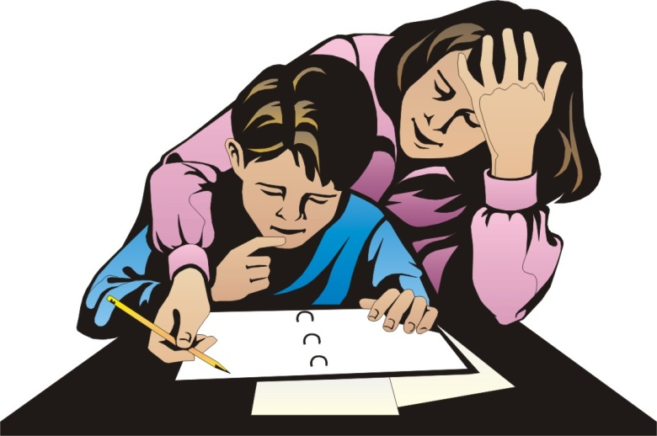

Первый совет для родителей - раз уж Единый государственный экзамен неизбежен, постарайтесь не накручивать ребёнка и не нагнетайте ситуацию.
Слово «экзамен» переводится с латинского как «испытание».
И именно испытаниями, сложными, подчас драматичными, становятся выпускные экзамены для одиннадцатиклассников. Многие юноши и девушки после небольшого перерыва снова подвергаются проверке знаний и умений – уже на вступительных экзаменах.
Безусловно, экзамены – дело сугубо индивидуальное. Родителям остается только волноваться за своего ребенка, ругать его согласно русской традиции или пытаться поддержать на расстоянии. Взрослые уже сделали все, что было в их силах.
Замечательно, если у родителей есть возможность оплачивать занятия с репетиторами, но только этим их помощь ни в коем случае не должна ограничиваться. Именно родители могут помочь своему ребёнку наиболее эффективно распорядиться временем и силами при подготовке к выпускным и вступительным испытаниям. Помощь взрослых очень важна для учащегося, поскольку ему, кроме всего прочего необходима еще и психологическая готовность к ситуации сдачи экзаменов. Согласитесь, что каждый, кто сдает экзамены, независимо от их результата, постигает самую важную в жизни науку – умение не сдаваться в трудной ситуации, а провалившись – вдохнуть полной грудью и идти дальше.
- Задолго до экзаменов обсудите с ребенком, что именно ему придется сдавать, какие дисциплины кажутся ему наиболее сложными, почему? Эта информация поможет совместно создать план подготовки, – на какие предметы придется потратить больше времени, а что требует только повторения. Определите вместе с ребенком его «золотые часы» («жаворонок» он или «сова»). Сложные темы лучше изучать в часы подъема, хорошо знакомые – в часы спада.
- Прочитайте список вопросов к экзамену. Не стесняйтесь признаться ребенку, что уже не очень хорошо помните большинство разделов биологии, химии или любого другого предмета, который ему необходимо подготовить. Пусть он просветит вас по тем или иным темам, а вы зададите вопросы. Чем больше он успеет вам рассказать, тем лучше.
- Договоритесь с ребенком, что вечером накануне экзамена он прекратит подготовку, прогуляется, искупается и ляжет спать вовремя. Последние двенадцать часов должны уйти на подготовку организма, а не знаний.
- Обсудите вопрос о пользе и вреде шпаргалок. Во-первых, ребенку будет интересно знать ваше мнение на этот счет (возможно, он даже удивится, что вы тоже пользовались шпаргалками и вообще знаете, что это такое). Во-вторых, необходимо помочь ребенку понять, что доставать шпаргалку имеет смысл только тогда, когда он не знает вообще ничего. Если ему кажется, что, ознакомившись с содержанием шпаргалки, он сможет получить отметку лучше, рисковать не стоит. В любом случае помочь человеку может только та шпаргалка, что написана его собственной рукой.
- Попробуйте дома написать репитиционный экзамен. Следите за тем, чтобы во время подготовки ребенок регулярно делал короткие перерывы. Объясните ему, что отдыхать, не дожидаясь усталости, - лучшее средство от переутомления. Важно, чтобы ученик обходился без стимуляторов (кофе, крепкого чая), нервная система перед экзаменом и так на взводе. Немало вреда может нанести и попытка сосредоточиться над учебниками в одной комнате с работающими телевизором или радио. Если школьник хочет работать под музыку, не надо этому препятствовать, только договоритесь, чтобы это была музыка без слов.
- Если ваш ребенок получил оценку ниже, чем хотелось бы, или вовсе провалил вступительный экзамен, помогите ему справиться с этой бедой. Не осуждайте и не насмехайтесь над ним, вместо этого воспользуйтесь возможностью понять, в чем причина неудачи, обсудите, какие выводы можно сделать и что означает в данном случае пресловутое «не повезло».

Советы для родителям
Как помочь детям подготовиться к экзаменам?!

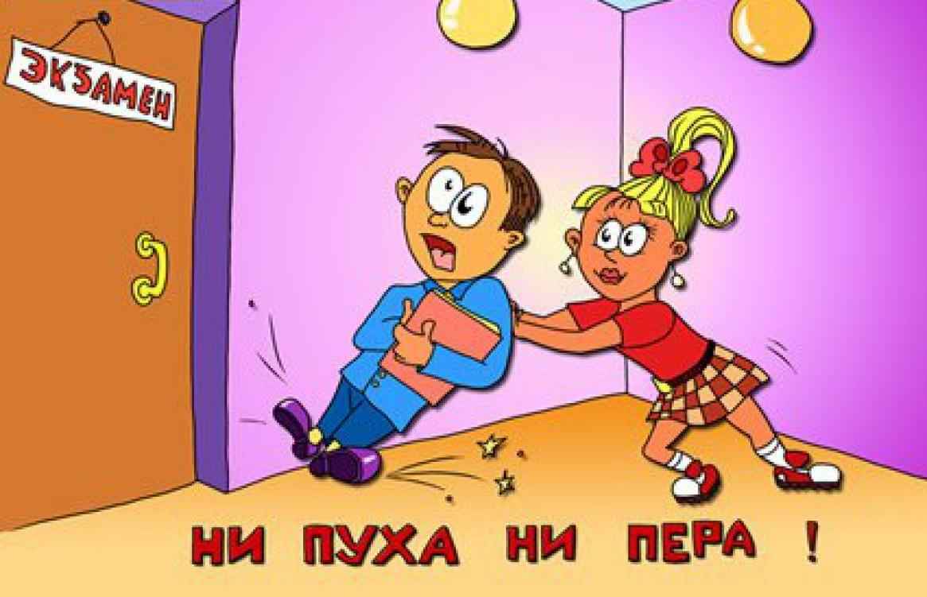
Уважаемые родители!
ЕГЭ основан на тестовых технологиях. Тестирование как новая форма экзамена накапливает свой опыт и требует предварительной подготовки всех участников образовательного процесса.
Самое главное в ходе подготовки к экзаменам - это снизить напряжение и тревожность ребенка, а так же обеспечить подходящие условия для занятий.
Подбадривайте детей, хвалите их за то, что они делают хорошо. Повышайте их уверенность в себе, так как чем больше ребенок боится неудачи, тем более вероятность допущения ошибок.
Не повышайте тревожность ребенка накануне экзаменов - это может отрицательно сказаться на результате экзамена. Ребенку всегда передается волнение родителей, и если взрослые в ответственный момент могут справиться со своими эмоциями, то ребенок, в силу возрастных особенностей может эмоционально "сорваться". -Наблюдайте за самочувствием ребенка. Никто, кроме Вас, не сможет вовремя заметить и предотвратить ухудшение состояния ребенка, связанное с переутомлением, стрессом. Первый шаг на пути избавления вашего ребенка от стресса состоит в том, чтобы научиться распознавать определенные признаки, сообщающие о том, что он испытывает стресс.
Контролируйте режим подготовки ребенка, не допускайте перегрузок, объясните ему, что он обязательно должен чередовать занятия с отдыхом. Оптимальный режим занятий – 40 минут, 10 минут перерыв. В перерыве лучше заняться не умственной, а физической деятельностью: помыть посуду, громко спеть свою любимую песню, потанцевать, слепить из газеты свое настроение, порисовать. В зависимости от того, кто Ваш ребенок – «жаворонок» или «сова», пусть занимается преимущественно утром или вечером.
Днем можно (и нужно) заниматься и «совам», и «жаворонкам».
Обеспечьте дома удобное место для занятий, проследите, чтобы никто из домашних не мешал. Хорошо бы ввести в интерьер для занятий желтые и фиолетовые цвета, поскольку они повышают интеллектуальную активность – достаточно повесить на стену картину, сшить покрывало или подушки, или просто развесить над столом листы цветной бумаги. -Обратите внимание на питание ребенка: во время интенсивного умственного напряжения ему необходима питательная и разнообразная пища, сбалансированный комплекс витаминов. Такие продукты, как рыба, творог, орехи, курага стимулируют работу головного мозга.
Помогите детям распределить темы подготовки по дням.
Ознакомьте ребенка с методикой подготовки к экзаменам. Не имеет смысла зазубривать весь фактический материал, достаточно просмотреть ключевые моменты и уловить смысл и логику материала. Очень полезно делать краткие схематические выписки и таблицы, упорядочивая изучаемый материал по плану. Если он этого не умеет, покажите ему, как это делается на практике. Основные формулы и определения можно выписать на листочках и повесить над письменным столом, над кроватью и т.д.
Позаботьтесь о том, чтобы у ребенка для подготовки были различные варианты тестовых заданий по предмету (сейчас существует множество различных сборников тестовых заданий). Большое значение имеет тренировка ребенка именно в форме тестирования, ведь эта форма отличается от привычных ему письменных и устных экзаменов.
Заранее во время тренировки по тестовым заданиям приучайте ребенка ориентироваться во времени и уметь его распределять. Тогда у ребенка будет навык умения концентрироваться на протяжении всего тестирования, придаст ему спокойствие и снимет излишнюю тревожность. Если ребенок не носит часов, обязательно дайте ему часы на экзамен.
Накануне экзамена обеспечьте ребенку полноценный отдых, он должен отдохнуть и как следует выспаться.
Посоветуйте детям во время экзамена обратить внимание на следующее:
1. пробежать глазами весь тест, чтобы увидеть, какого типа задания в нем содержатся, это поможет настроиться на работу;
2. внимательно прочитать вопрос до конца и понять его смысл (характерная ошибка во время тестирования - не дочитав до конца, по первым словам учащиеся уже предполагают, ответ и торопятся его вписать);
3. если не знаешь ответа на вопрос или не уверен, пропусти его и отметь, чтобы потом к нему вернуться;
4. если не смог в течение отведенного времени ответить на вопрос, есть смысл положиться на свою интуицию и указать наиболее вероятный вариант ответа.
Не тревожьтесь о количестве баллов, которые ребенок получит на экзамене, не критикуйте ребенка после экзамена. Внушайте ребенку мысль, что количество баллов не является совершенным измерением его возможностей.
Признаки стресса:
- физические: хроническая усталость, слабость, нарушение сна (сонливость или бессонница), холодные руки или ноги, повышенная потливость или выраженная сухость кожи, сухость во рту или в горле, аллергические реакции, речевые затруднения (заикания и пр.), резкая прибавка или потеря в весе, боли различного характера (в голове, груди, животе, шее, спине и т.д.).
- эмоциональные: беспокойство, сниженный фон настроения, частые слезы, ночные кошмары, безразличие к окружающим, близким, к собственной судьбе, повышенная возбудимость, необычная агрессивность, раздражительность, нервозность по пустяковым поводам.
- поведенческие: ослабление памяти, нарушение концентрации внимания, невозможность сосредоточиться, неспособность к принятию решений, потеря интереса к своему внешнему виду, навязчивые движения (кручение волос, кусание ногтей, притопывание ногой, постукивание пальцами и пр.), пронзительный нервный смех, постоянное откладывание дел на завтра, изменение пищевых привычек (голодание или избыточный прием пищи), злоупотребление лекарствами, употребление алкоголя, курение.

